19-06-2015
Sin Mordaza
19-06-2015 | INTERES GENERAL | ALTERNATIVAS

Para la Iglesia, la pobreza se baja combatiendo la corrupción

Y el narcotráfico. Monseñor Jorge Casaretto sostuvo que esos flagelos contribuyen a acrecentar la indigencia.
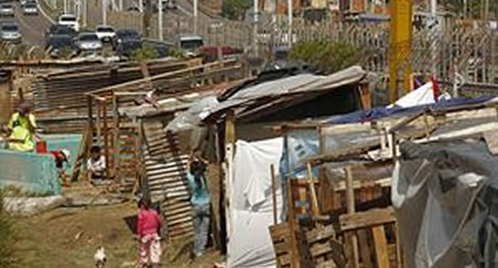
En un encuentro en la Asociación Dirigentes de Empresa el prelado resaltó, con su clásico menaje evangélico y misionero, la importancia de "recuperar el diálogo; sentir indignación por la corrupción; tener compasión que no es tener lástima y ser reconciliadores", para poder superar el estado de crisis económica e institucional.
Según el Obispo "es necesario pensar en un nuevo proyecto de país en la que se coincida en 4 o 5 puntos básicos, para que el pasado deje de tener más presencia e importancia en la vida de la Argentina que el futuro, y trabajar contra la pobreza que según el Observatorio Social de la UCA llega al 25 por ciento".
El prelado destacó que "los Obispos consideran que es necesario que aparezca una nueva dirigencia para obtener consensos, diálogos y políticas de Estado; que se busque la reconciliación y terminar con la acción amigo y enemigo, por una actitud fraternal, aunque se piense distinto".
A partir de ahí Jorga Casaretto recomendó alcanzar consensos para combatir la corrupción, porque es un factor que acrecienta la pobreza de los pueblos y también para erradicar el narcotráfico, "hay que perseguir y encarcelar a sus líderes, no hay otro camino, una cosa es la pobreza con y sin droga, y eso se ha multiplicado en la Argentina por la debilidad de la justicia".
También uno de los líderes de la Iglesia Católica en la Argentina hizo referencia a la importancia de "consensuar sobre la educación y el trabajo: la escuela de calidad es necesaria, pero se requieren centros de apoyo para que puedan acceder a mejor preparación los chicos que no pueden avanzar por sus estados de desnutrición y adicciones. Además debe estar vinculada con políticas laborales, como el primer empleo y sin perder el subsidio por dos años, para que no actúe como desaliento".
Casaretto concluyó que la política se apropió de la Asignación Universal por Hijo, cuando fue una iniciatiava de Cáritas, y por tanto se manifestó a favor de su continuidad, pero no debe ser "un aguantador de la pobreza, sino como una transición", hasta que se puedan superar las condiciones que le dieron origen.
Al respecto, ante la consulta de Infobae sobre la correlación entre el aumento de la pobreza que midió el Observatorio Social de la UCA y la concurrencia de necesitados a los centros de Cáritas, el Obispo dijo que "no llegó a los extremos de 2001, pero aumentó mucho en los últimos dos años".
ib

Fuente: SM
http://www.sinmordaza.com/noticia/309106-para-la-iglesia-la-pobreza-se-baja-combatiendo-la-corrupcion.html

